Схема закріплення об’єкту благоустрою
(для утримання його в належному стані відповідно до вимог Правил благоустрою території міста Кременчука)
території за адресою: вул. Івана Мазепи, буд. 2/34
назва суб’єкту благоустрою: ОБ’ЄДНАННЯ СПІВЛАСНИКІВ
БАГАТОКВАРТИРНОГО БУДИНКУ № 15

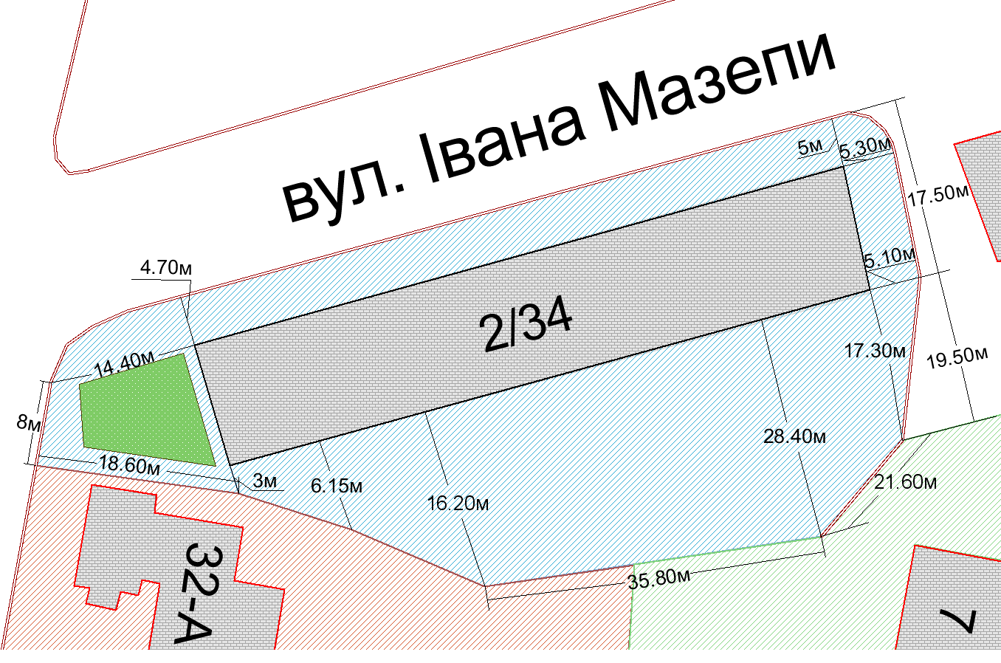
вул. Перемоги
- прилегла територія ОСББ № 15

- Прилегла територія до буд. № 7,
вул. Ігоря Сердюка

- зелені насадження
- прилегла територія до буд. № 32-А, вул. Перемоги

- бордюрний камінь

Розробник: Оляновський О.А.

Юридичні адреси та реквізити Сторін

СТОРОНА 1: СТОРОНА 2:
Виконавчий комітет Кременчуцької ОБ’ЄДНАННЯ СПІВЛАСНИКІВ БАГАТО-
міської ради Полтавської області КВАРТИРНОГО БУДИНКУ №15
Пл. Перемоги, 2, м. Кременчук, 39600 Вул. Івана Мазепи, 2/34, м. Кременчук, 39600
Перший заступник міського голови Головна правління ОСББ
Пелипенко В.М. Смишляєв А.Ю.
______________/_______________/ ________________/_________________/

